项目名称  Project Name |  | 密级  Confidentiality Level
畅游（Carefree） |  | 仅供收件方查阅
项目编号  Project ID | 版本  Version | 文档编号  Document Code
 | 1.0 | Project ID_INIT_002

Carefree Project Start Report
畅游系统项目立项报告

Prepared by  拟制人 | 黄凯 | Date  日期 | 2018-9-4
Reviewed by  评审人 | 张恺庭 | Date  日期 | 2018-9-4
Approved by  批准 | 陈志轩 | Date  日期 | 2018-9-4

武汉市软酷网络科技有限公司
版权所有 不得复制
Copyright © Ruankosoft Technologies(WuHan) Co., Ltd.
All Rights Reserved
Revision Record
修订记录
Date  日期 | Revision Version  修订版本 | CR ID /Defect ID  CR/ Defect号 | Sec No.  修改章节 | Change Description  修改描述 | Author  作者
2018-9-4 | 1.0 |  | 全篇 | 初稿 | 拟制人

Catalog
目 录
1 Project Proposal项目提出 4
2 Team building and Schedule开发团队组成和计划时间 5
3 Budget项目预计支出 6
4 Risks Evaluating and Mitigating风险评估和规避 7

Project Proposal项目提出
- 项目ID：

- 项目简介：
还在满大街寻找旅社，顶着寒风一家家的对比路线，比拼价格吗？你OUT啦！畅游系统将为您提供丰富多变的旅行路线、清晰的出行详细介绍、优惠的价格以及全程在线服务，让您足不出户完成旅行订单。说走就走的旅行，来畅游天下把！
竭诚为您提供及时的旅游路线报价、打折门票信息、切实的旅游建议、以及详细的旅游资讯，人性化的开设了旅游线路预订、打折门票、签订服务、机票酒店预订、旅游保险、旅游书城、包车服务、旅行游记、旅游博客、等多方面的服务！
- 项目目标：
本系统基于B/S框架构建而成，实现基本的O2O理念，为用户提供良好的用户体验，个性展示，其系统达到易于扩展，安全健壮，能够运用开放API进行数据处理和分析，提供拓展功能。本项目将对旅游类电子商务模式进行实现，在经典旅游网站的功能基础上，力求实现自身产品的价值与特
- 系统边界：
内部边界（大的系统模块的划分）
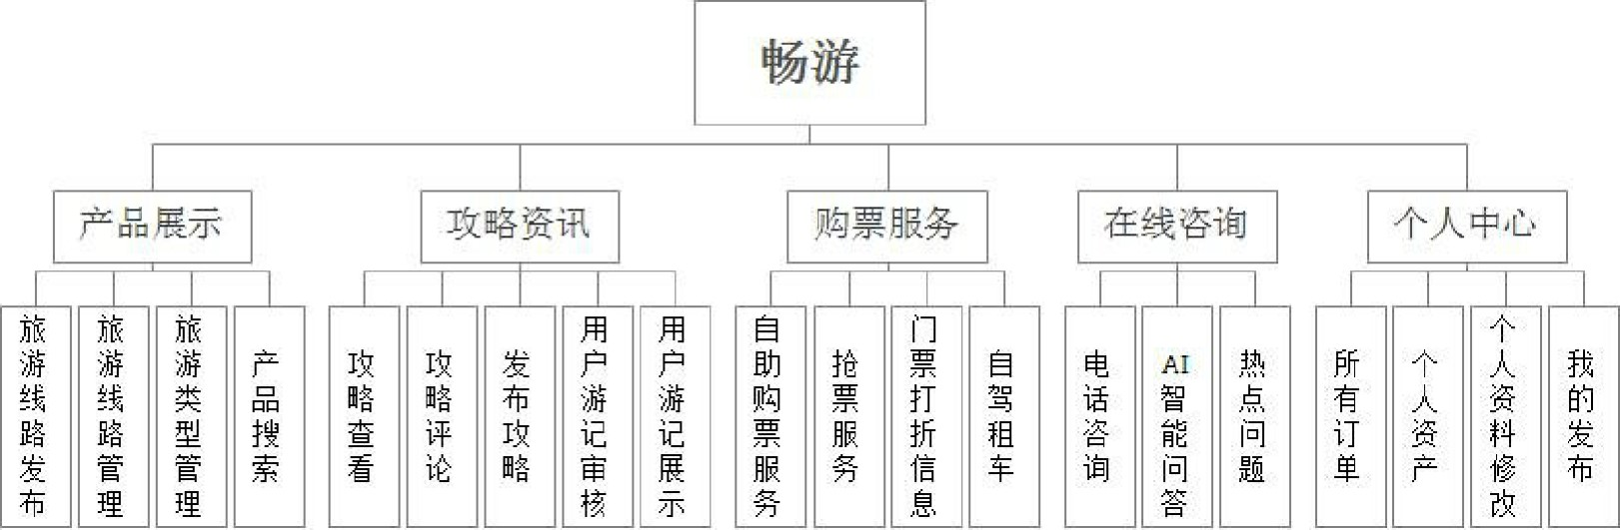
系统上界：产品展示模块、攻略咨询模块、个人中心模块
系统上界：所有模块+大数据分析智能推荐系统+网络分布式自动化爬虫
- 工作量估计：
模块 | 子模块 | 工作量估计（人天） | 说明
产品展示模块 | 旅游路线发布 | 1
 | 旅游路线展示 | 5 | 包含详细信息展示
 | 旅游类型管理 | 2
 | 搜索 | 2 | 实现多种内容搜索
攻略资讯模块 | 攻略展示 | 3 | 包含攻略内容查看
 | 攻略评论 | 1
 | 发布攻略 | 1
 | 用户游记发布 | 3
 | 用户游记审核 | 2 | 仅管理员可用
 | 用户游记展示 | 2 | 包含隐私权限
 | 旅游书城 | 1
购票服务模块 | 自助购票 | 6 | 含订单创建，不含支付
 | 抢票服务 | 2 | 包含订单创建
 | 门票打折信息展示 | 2
 | 信息查询 | 1 | 包含关键词搜索
 | 自驾租车服务 | 2 | 包含订单创建
个人中心模块 | 用户注册登录 | 4 | 包括密码找回
 | 管理中心 | 2 | 仅管理员可用
 | 订单管理 | 3 | 包含订单查询
 | 个人资产 | 1 | 包含积分管理
 | 旅游保险 | 0.5
 | 个人资料修改 | 2
 | 我的发布 | 2 | 包含内容关键词搜索，未审核通过时处理通知
在线咨询模块 | 在线AI问答 | 2
 | 热点问题 | 0.5
 | 订单服务 | 1
总工作量（人天）： | 54
表 1工作量估算
备注：“人天”即1个人工作8小时的量就是1人天

Team building and Schedule开发团队组成和计划时间
- Project Plan： 2018-9-4——2018-9-20
项目计划： 2018年 9 月 4 日 - 2018年 9 月 20 日 （计三周）
- Chief Project Manager： Number： Name：
项目总监： 1人 姓名：郭凡
- Project Manager： Number： Name：
项目经理： 1人 姓名：虞洋
- Project Team Member Number：
项目成员： 5 人
- Source of Staff人员来源：
陈志轩 3901160508 软件学院1605班
张恺庭 3901160507 软件学院1605班
廖智勇 3901160510 软件学院1605班
王鹭星 3901160512 软件学院1605班
黄 凯 3901160515 软件学院1605班

Budget项目预计支出
- Cost on facilities and office设备,场地占用费:
None 无
- Local staff salary本地人员工资(管理费) ：
(average salary+ management fee)* number of staff * months=
(平均工资+管理费)*人员数目*月份=
- Supporting staff salary外协人员工资：
None
无
- Call-back pay加班费：
None
无
- Traffic fee 交通费：
None
无
- Accommodation fee 住宿费：
None
无
- Other fees其它费用（如业务交往,招待,办公等）：
None
无

- Total总计：None 无
- Remark说明： None 无

Risks Evaluating and Mitigating风险评估和规避
- Technical Risks技术风险：
1. 对框架的使用不熟悉
2. 项目组开发人员项目经验少
3. 对各个功能的整合可能会出现错误
Resolution解决:
1.准备充足的技术预研时间，保证预研质量；
提供学习资料，供开发人员提高自身研发水平；
2.多查看GitHub上的优秀项目源码并且分析；
多召开小组会议分析项目状况和对策；
3. 在每个项目模块开之前进行项目代码的规范，每个人的代码需要严格执行并且多谢注释；
- Management Risks管理风险：
1. 小组成员开发进度有差异，不能及时按照时间完成任务
Resolution解决：
1. 制定小组规则，及时上报个人任务完成进度，并进行奖惩
- Other Risks其它风险：
1. 对旅游方面的业务不熟悉，可能会有专业短板
2. 对于其中的一些功能所拓展出的隐性需求不能及
Resolution解决：:
- 多观摩相关方面的优质网站（app），并且学习
- 发布前多次测试网站，优化性能

